# Практическая работа №17. Система контроля версий Git.

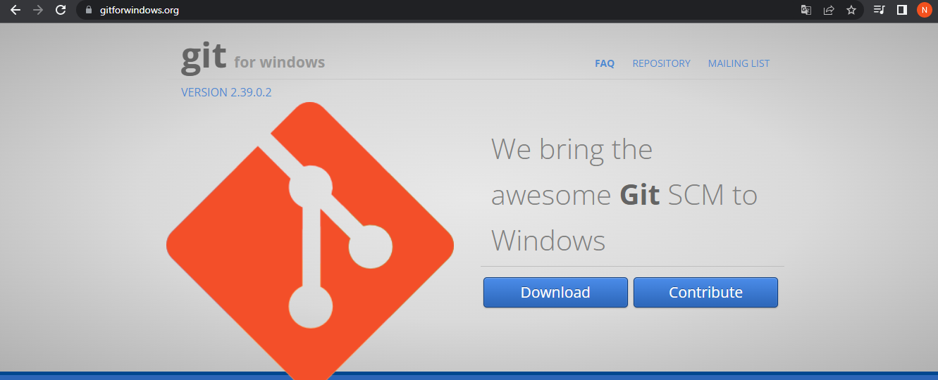

Рисунок . Установка Git

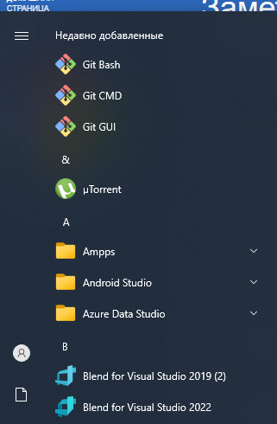

Рисунок . Программа Git

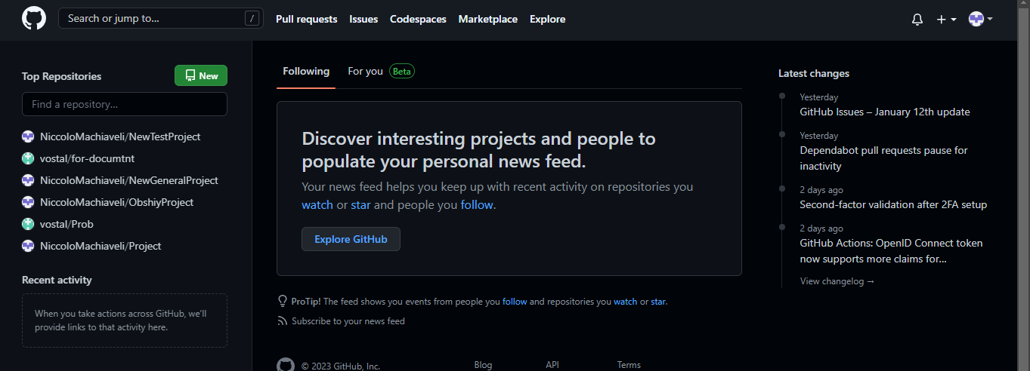

Рисунок . Регистрация в GitHub

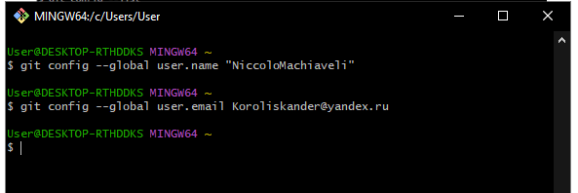

Рисунок . Установка значений пользователя

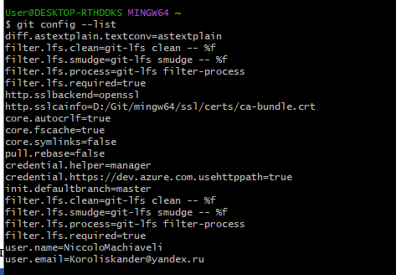

Рисунок . Отображение списка конфигурации

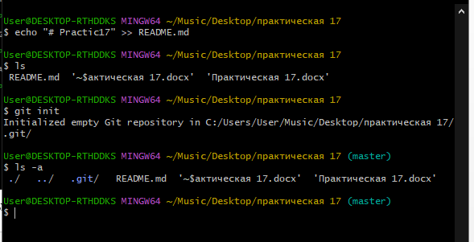

Рисунок . Создание проекта